Presseinformation

IoT-fähiger Steckverbinder mit Bluetooth-Schnittstelle

Der Spezialist für Hochfrequenz-Verbindungstechnik IMS Connector Systems kündigt für das 4. Quartal die Markteinführung eines neuartigen intelligenten Steckverbinders im M12-Format an. Der mit Sensorfunktionen zur Zustandsüberwachung von Strom, Spannung, Leistung und Temperatur sowie einer Bluetooth-Schnittstelle ausgestattete SmartMod wird als umspritztes Leiterplatten-Modul in Stecker und Buchse verbaut. Damit eignet sich der Steckverbinder optimal zur Einbindung in IoT-Infrastrukturen. Das etablierten Industriestandards entsprechende Gerätedesign gewährleistet eine unkomplizierte Integration in bestehende Netzwerke. Dies prädestiniert den smarten Steckverbinder auch für Retrofit-Maßnahmen, um Bestandsanlagen durch eine Nachrüstung von digitaler Sensortechnik mit geringem Installations- und Investitionsaufwand zukunftsfähig zu machen. Anhand der vom SmartMod gemessenen Differenz zwischen Ein- und Ausgang lassen sich Beeinträchtigungen des Energiebezugs durch Kabelknick, Kabelbruch oder fehlende Spannungsversorgung frühzeitig erkennen. Der Messbereich liegt zwischen 0V und 36V und ±15A bei einer Messabweichung von 0,1%. Die sensorisch erfassbare Temperaturspanne reicht von -40°C bis +85°C. Fehlerquellen sind problemlos lokalisierbar, da jeder Steckverbinder eine eindeutige Adresse besitzt, die in der Steuerung hinterlegt werden kann. Die Daten lassen sich via Bluetooth über Distanzen bis 40m Indoor und 100m Outdoor übertragen und mit entsprechender App auf mobilen Endgeräten wie Smartphone oder Tablet auslesen. Zur IoT-fähigen Netzwerkanbindung an Steuerungs- und Leitsysteme sind Bluetooth Gateways mit Schnittstellen für alle gängigen Kommunikationsstandards von ProfiNet über Ethernet und Modbus bis EtherCAT verfügbar. Zudem können die Daten auch direkt in der Cloud gespeichert und dann ortsunabhängig per Browser abgerufen werden. Der in Schutzart IP67 bzw. IP69k gefertigte SmartMod soll Ende des Jahres zunächst in der für Sensor-Aktor-Applikationen typischen A-Codierung als 4-poliger Stecker mit 3-Adern-Überwachung vorgestellt werden.

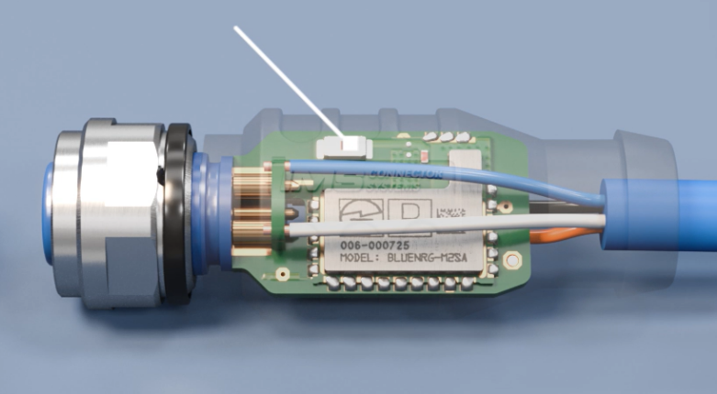

Bild: Steckverbinder intelligent gemacht: Integriertes Leiterplatten-Modul mit Messelektronik, Temperatursensor und Bluetooth-Schnittstelle

Bilder: | smartmod_2000px.jpg | Zeichen: | 2.073
Dateiname: | 202306025_pm_smartmod_iot.docx | Datum: | 28.06.2023

Unternehmensprofil
IMS Connector Systems ist ein international tätiges Technologieunternehmen, das auf die Entwicklung und Herstellung von Hochfrequenz-Verbindungstechnik spezialisiert ist. Das Produktsortiment umfasst eine große Auswahl an koaxialen HF-Steckverbindern, High Speed Data Steckverbindern, Koaxial- und Nicht-HF-Kabelbaugruppen/Kabelbäumen, HF-Test- und HF-Antennenschalter, Testadaptern und Testbaugruppen, Small Cell Steckverbindern sowie HF-Antennen-Steckverbindern. Erfolgsfaktoren von IMS CS sind eine ausgeprägte Markt- und Kundenorientierung, individuelle technische Beratung der Kunden weltweit, kontinuierliche Innovation und ein hoher Qualitätsstandard. Darüber hinaus verfügt IMS CS über eine hohe Kompetenz und Erfahrung in Forschung und Entwicklung. Hier bietet das Unternehmen seinen Kunden spezifische HF-Lösungen für individuelle Anwendungen.

Kontakt:  Frau Karin Schäuble  Obere Hauptstraße 30  79843 Löffingen  Deutschland  Tel.: +49 (0)7654 901-123  E-Mail: info@imscs.com  Internet: www.imscs.com | gii die Presse-Agentur GmbH  Immanuelkirchstraße 12  10405 Berlin  Tel.: +49 30 538 965 - 0  E-Mail: info@gii.de  Internet: www.gii.de

